
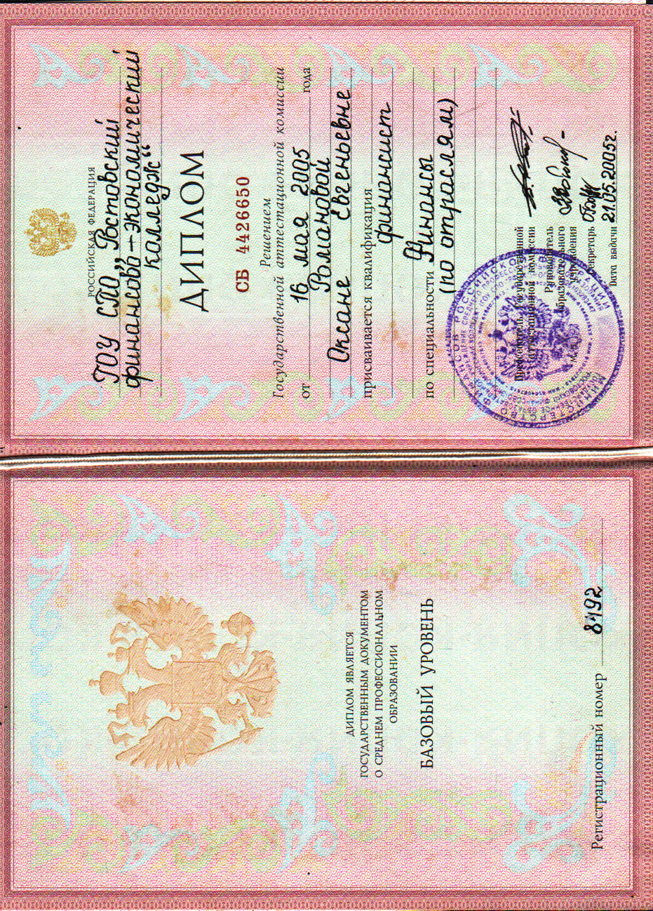
Региональный конкурс «Лучшая школьная столовая»
МБОУ СОШ № 40
Приложение 3.
Уровень профессионализма работников школьной столовой

Региональный конкурс «Лучшая школьная столовая»

